TRABAJO PRACTICO N^{ro} 4
APROXIMACIÓN DE FUNCIONES
Fecha de entrega de enunciado: miércoles 17 de octubre de 2012
Fecha de entrega del práctico resuelto: miércoles 24 de Octubre de 2012
Ejercicio 1: Considere una función de dos dimensiones f(x,y) cuyos valores se conocen en todas la combinaciones de 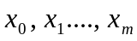 y de 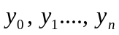. Entonces, la función f(x,y) puede aproximarse mediante el polinomio de Interpolación de Lagrange P(x,y) definido como: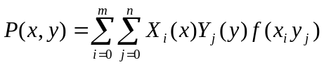
Donde 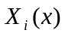e 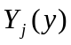 se conocen como los coeficientes de interpolación de Lagrange dados por:
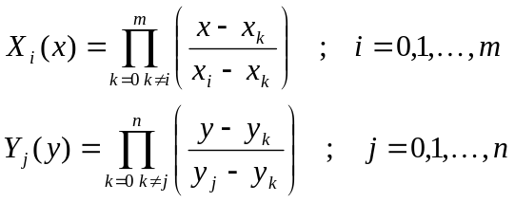
a) Encuentre el polinomio de interpolación de Lagrange P(x,y) correspondiente a los siguientes datos:
y_{j} | x_{i} | 0 | 1 | 2
0 |  | 1 | 2.7183 | 7.3891
2 |  | 7.3891 | 20.0855 | 54.5982
4 |  | 54.5982 | 148.4132 | 403.4288
b) Use el resultado para estimar el valor de f en (x=1.5, y=3.0)
Ejercicio 2: Considere los valores de la función 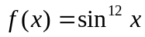 en los valores discretos de x 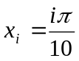 como se indica en la siguiente tabla:
i | x_{i} | f_{i}=f(x_{i}) 10⁴
0 | 0 | 0
1 | 0.31416 | 0.8315
2 | 0.62832 | 142.4809
3 | 0.94248 | 1835.1291
4 | 1.25664 | 6693.5116
5 | 1.57080 | 10000.0000
6 | 1.88496 | 6693.3858
7 | 2.19912 | 1835.0555
8 | 2.51328 | 142.4702
9 | 2.82744 | 0.8314
10 | 3.14160 | 0
Para estos datos use interpolación por splines a) lineales y b) cúbicas y encuentre el valor interpolado de f en para cada 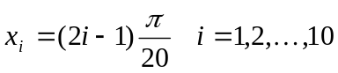.
También compute el error E asociado con cada interpolación usando la relación:
